**Demande d’examen au cas par cas préalable**  **à la réalisation éventuelle d’une évaluation environnementale**

‘ **Article R. 122-3 du code de l’environnementN° 14734*03**

Ministère chargé de  l'environnement ***Ce formulaire sera publié sur le site internet de l’autorité environnementale***

# Avant de remplir cette demande, lire attentivement la notice explicative

|  |  |  |  |  |  |  |  |  |  |  |  |  |  |  |  |  |  |
| --- | --- | --- | --- | --- | --- | --- | --- | --- | --- | --- | --- | --- | --- | --- | --- | --- | --- |
|  | **Cadre réservé à l’autorité environnementale** | | | | | | | | | | | | | | |  | |
|  | Date de réception : | | | | | Dossier complet le : | | | | |  | | N° d’enregistrement : | | |
|  |  | | | | |  | | | |  |  | |  |  | |
|  |  | | **1. Intitulé du projet** | | | | | | | | | | | | |  | |
|  |  | | | | | | | | | | | | |  | |
|  |  | |
|  |  | | **2. Identification du (ou des) maître(s) d’ouvrage ou du (ou des) pétitionnaire(s)** | | | | | | | | | | | | |  | |
|  | **2.1 Personne physique** | | | | | | | | | | | | |
|  | Nom | **Blanchot** | | | Prénom | **Pierre-césar** | | | | | | | |
|  | **2.2 Personne morale** | | | | | | | | | | | | | | | | |
|  | Dénomination ou raison sociale | | | | |  | | | | | | | | | |  | |
|  | Nom, prénom et qualité de la personne habilitée à représenter la personne morale | | | | |  | | | | | | | | | |  | |
| RCS / SIRET | | | | | |__|__|__| |__|__|__| |__|__|__| |__|__|__|__|__| | | | | Forme juridique | | |  | | |  | |  |
| ***Joignez à votre demande l’annexe obligatoire n°1*** | | | | | | | | | | | | | | |  | |  |
|  | | **3. Catégorie(s) applicable(s) du tableau des seuils et critères annexé à l’article R. 122-2 du code de l’environnement et dimensionnement correspondant du projet** | | | | | | | | | | | | |  | |  |

|  |  |  |  |
| --- | --- | --- | --- |
| **N° de catégorie et sous-catégorie** | | **Caractéristiques du projet au regard des seuils et critères de la catégorie** ***(Préciser les éventuelles rubriques issues d’autres nomenclatures (ICPE, IOTA, etc.)*** |  |
| **ZAO3** | |  |  |
|  | **4. Caractéristiques générales du projet** | |  |
|  | ***Doivent être annexées au présent formulaire les pièces énoncées à la rubrique 8.1 du formulaire***  **4.1 Nature du projet, y compris les éventuels travaux de démolition** | |  |
|  |
|  |
|  | **Remise d’une parcelle de plantation de frêne, atteint de maladie en pâture** | |  |
|  | | | |

La loi n° 78-17 du 6 janvier 1978 relative à l'informatique, aux fichiers et aux libertés s'applique aux données nominatives portées dans ce formulaire. Elle garantit un droit d’accès et de rectification pour ces données auprès du service destinataire.

|  |  |  |
| --- | --- | --- |
| **4.2 Objectifs du projet**  Créer une pâture  La parcelle et fortement atteinte de la maladie ce engendre un très grand nombre de chabli ce qui m’oblige a faire une coup et il ne restera pas grand-chose.  C’est pourquoi au vu du sol léger je reflechi à la repassez en patûre | | |
|  | |  |
| **4.3 Décrivez sommairement le projet**  **4.3.1 dans sa phase travaux** | | |
|  |  |  |
| **4.3.2 dans sa phase d'exploitation** | | |
|  |  |  |

|  |  |  |  |  |  |  |  |
| --- | --- | --- | --- | --- | --- | --- | --- |
| **4.4 A quelle(s) procédure(s) administrative(s) d'autorisation le projet a-t-il été ou sera-t-il soumis ?***La décision de l’autorité environnementale devra être jointe au(x) dossier(s) d’autorisation(s).* | | | | | | | |
|  | | | | | | |  |
|  | | | | | | |  |
| **4.5 Dimensions et caractéristiques du projet et superficie globale de l’opération - préciser les unités de mesure utilisées** | | | | | | | |
|  | **Grandeurs caractéristiques** | | | | | **Valeur(s)** |  |
| 35660m2 | | | | |  |  |
| **4.6 Localisation du projet** | | | | | | | |
| **Adresse et commune(s) 1 d’implantation**  **Coordonnées géographiques** | | | | | **Long. 43**°31’69“99 **Lat. 6** ° 43 ' 00 '' 50 | |  |
|  | **Montivernage**  **ZA03** |  | **Pour les catégories 5° a), 6° a), b) et c), 7°a), b) 9°a),b),c),d),**  **10°,11°a) b),12°,13°, 22°, 32°, 34°, 38° ; 43° a), b) de l’annexe à l’article R. 122-2 du code de l’environnement :**    Point de départ :  Point d'arrivée : | | **Long.** _ _ ° _ _ ' _ _ '' _ **Lat.** _ _ ° _ _ ' _ _ '' _  **Long.** _ _ ° _ _ ' _ _ '' _ **Lat.** _ _ ° _ _ ' _ _ '' _ | |  |
|  |
|  |
|  | Communestraversées *:* | | | |
|  |
|  | | | |
| ***Joignez à votre demande les annexes n° 2 à 6***    **4.7 S'agit-il d'une modification/extension d'une installation ou d'un ouvrage existant ?** **Oui**   |  |  |  | | --- | --- | --- | |  | **Non** | x |     **4.7.1 Si oui, cette installation ou cet ouvrage a-t-il fait l'objet d'une évaluation**   |  |  |  | | --- | --- | --- | |  | **Non** |  |   **Oui**  **environnementale ?** | | | | | | | |
| **4.7.2 Si oui, décrivez sommairement les différentes composantes de votre projet et indiquez à quelle date il a été autorisé ?** | | | |  | | |  |

1 Pour l'outre-mer, voir notice explicative

|  |  |  |  |  |  |
| --- | --- | --- | --- | --- | --- |
|  | **5. Sensibilité environnementale de la zone d’implantation envisagée** | | | |  |
| Afin de réunir les informations nécessaires pour remplir le tableau ci-dessous, vous pouvez vous rapprocher des services instructeurs, et vous référer notamment à l’outil de cartographie interactive CARMEN, disponible sur le site de chaque direction régionale.  Le site Internet du ministère en charge de l'environnement vous propose, dans la rubrique concernant la demande de cas par cas, la liste des sites internet où trouver les données environnementales par région utiles pour remplir le formulaire.  **Le projet se situe-t-il :** **Oui** **Non** **Lequel/Laquelle ?** | | | | | |
| Dans une zone naturelle d’intérêt écologique,    faunistique et floristique de type I ou II (ZNIEFF) ? | |  |  |  |  |
|  | En zone de montagne ? |  |  |  |  |
| Dans une zone couverte par un arrêté de protection de biotope ? |  |  |  |  |
| Sur le territoire d’une commune littorale ? | |  |  |  |  |
|  | Dans un parc national, un parc naturel marin, une réserve naturelle  (nationale ou régionale), une zone de conservation halieutique ou un parc naturel régional ? |  |  |  |  |
| Sur un territoire couvert par un plan de prévention du  bruit, arrêté ou le cas échéant, en cours d’élaboration ? | |  |  |  |  |
|  | Dans un bien inscrit au patrimoine mondial ou sa zone tampon, un monument historique ou ses abords ou un site patrimonial remarquable ? |  |  |  |  |
|  | Dans une zone humide ayant fait l'objet d'une délimitation ? |  |  |  |  |
|  | Dans une commune couverte par un plan de prévention des risques naturels prévisibles (PPRN) ou par un plan de prévention des risques technologiques (PPRT) ?    Si oui, est-il prescrit ou approuvé ? |  |  |  |  |
| Dans un site ou sur des sols  pollués ? | |  |  |  |  |
|  | Dans une zone de répartition des eaux ? |  |  |  |  |
| Dans un périmètre de protection rapprochée d'un captage d'eau    destiné à la  consommation humaine ou d’eau minérale naturelle ? | |  |  |  |  |
|  | Dans un site inscrit ? |  |  |  |  |
|  | **Le projet se situe-t-il, dans ou à proximité :** | **Oui** | **Non** | **Lequel et à quelle distance ?** | |
|  | D’un site Natura 2000 ? |  |  |  |  |
|  | D’un site classé ? |  |  |  |  |

|  |  |  |  |  |  |  |
| --- | --- | --- | --- | --- | --- | --- |
|  | **6. Caractéristiques de l'impact potentiel du projet sur l'environnement et la santé humaine au vu des informations disponibles** | | | | |  |
| **6.1 Le projet envisagé est-il susceptible d'avoir les incidences notables suivantes ?**    Veuillez compléter le tableau suivant : | | | | | | |
| **Incidences potentielles** | | | **Oui** | **Non** | **De quelle nature ? De quelle importance ?**  ***Appréciez sommairement l'impact potentiel*** | |
| **Ressources** | | Engendre-t-il des prélèvements d'eau ?  Si oui, dans quel milieu ? |  |  |  |  |
| Impliquera-t-il des drainages / ou des modifications prévisibles des masses d'eau souterraines ? |  |  |  |
| Est-il excédentaire en matériaux ? |  |  |  |
| Est-il déficitaire en matériaux ?  Si oui, utilise-t-il les  ressources naturelles du sol ou du soussol ? |  |  |  |
|  | **Milieu naturel** | Est-il susceptible d'entraîner des perturbations, des dégradations, des destructions de la biodiversité existante : faune, flore, habitats, continuités écologiques ? |  |  |  |
| Si le projet est situé dans ou à proximité d’un site Natura 2000, est-il susceptible d’avoir un impact sur un habitat / une espèce inscrit(e) au Formulaire Standard de Données du site ? |  |  |  |

|  |  |  |  |  |  |  |
| --- | --- | --- | --- | --- | --- | --- |
|  |  | Est-il susceptible d'avoir des incidences sur les autres zones à sensibilité particulière énumérées au 5.2 du présent formulaire ? |  |  |  |  |
|  |  | Engendre-t-il la consommation  d'espaces naturels, agricoles, forestiers, maritimes ? |  |  |  |  |
| **Risques** | | Est-il concerné par des risques technologiques ? |  |  |  |  |
|  |
| Est-il concerné par des risques naturels ? |  |  |  |
| Engendre-t-il des risques sanitaires ? Est-il concerné par des risques sanitaires ? |  |  |  |
|  | **Nuisances** | Engendre-t-il des  déplacements/des  trafics |  |  |  |
| Est-il source de bruit ?  Est-il concerné par des nuisances sonores ? |  |  |  |

|  |  |  |  |  |  |  |
| --- | --- | --- | --- | --- | --- | --- |
|  |  | Engendre-t-il des odeurs ?  Est-il concerné par des nuisances olfactives ? |  |  |  |  |
| Engendre-t-il des vibrations ?    Est-il concerné par des vibrations ? |  |  |  |
|  |  | Engendre-t-il des émissions lumineuses ?  Est-il concerné par des émissions lumineuses ? |  |  |  |  |
| **Emissions** | | Engendre-t-il des rejets dans l'air ? |  |  |  |
| Engendre-t-il des rejets liquides ?  Si oui, dans quel milieu ? |  |  |  |
| Engendre-t-il des effluents ? |  |  |  |  |
| Engendre-t-il la production de déchets non dangereux, inertes, dangereux ? |  |  |  |  |
|  |

|  |  |  |  |  |  |  |  |  |  |  |
| --- | --- | --- | --- | --- | --- | --- | --- | --- | --- | --- |
|  | **Patrimoine / Cadre de vie**  **/ Population** | | Est-il susceptible de porter atteinte au patrimoine architectural, culturel, archéologique et paysager ? |  |  |  | | | |  |
| Engendre-t-il des modifications sur les activités humaines (agriculture, sylviculture, urbanisme, aménagements), notamment l’usage du sol ? |  |  |  | | | |
|  | **6.2 Les incidences du projet identifiées au 6.1 sont-elles susceptibles d'être cumulées avec d'autres projets existants ou approuvés ?**  **Oui** Si oui, décrivez lesquelles :   |  |  |  | | --- | --- | --- | |  | **Non** |  | | | | | | | | | |  |
|  |  | | | | | | | | |  |
|  | **6.3 Les incidences du projet identifiées au 6.1 sont-elles susceptibles d'avoir des effets de nature transfrontière ?**  **Oui** Si oui, décrivez lesquels :   |  |  |  | | --- | --- | --- | |  | **Non** |  | | | | | | | | | |  |
|  |  | | | | | | | | |  |
| **6.4 Description, le cas échéant, des mesures et des caractéristiques du projet destinées à éviter ou réduire les effets négatifs notables du projet sur l’environnement ou la santé humaine (pour plus de précision, il vous est possible de joindre une annexe traitant de ces éléments) :** | | | | | | | | | | |
|  |  | | | | | | | |  | |
|  |  | | | | | | | | | |
|  | **7. Auto-évaluation (facultatif)** | | | | | | | |  | |
|  | Au regard du formulaire rempli, estimez-vous qu'il est nécessaire que votre projet fasse l'objet d'une évaluation environnementale ou qu'il devrait en être dispensé ? Expliquez pourquoi. | | | | | | | | | |
|  |  | | | | | | | |  | |
|  |  | | | | | | | | | |
|  | **8. Annexes** | | | | | | | |  | |
|  | **8.1 Annexes obligatoires** | | | | | | | | | |
|  | **Objet** | | | | | | | |  | |
|  | **1** | Document CERFA n°14734 intitulé « informations nominatives relatives au maître d’ouvrage ou pétitionnaire » - **non publié** ; | | | | |  |  |  | |
|  |
|  | **2** | Un plan de situation au 1/25 000 ou, à défaut, à une échelle comprise entre 1/16 000 et 1/64 000 (Il peut s'agir d'extraits cartographiques du document d'urbanisme s'il existe) ; | | | | |  |  |  | |
|  |
|  | **3** | Au minimum, 2 photographies datées de la zone d'implantation, avec une localisation cartographique des prises de vue, l’une devant permettre de situer le projet dans l’environnement proche et l’autre de le situer dans le paysage lointain ; | | | | |  | |  | |
|  |  |
|  |
|  | **4** | Un plan du projet ou, pour les travaux, ouvrages ou aménagements visés aux catégories *5° a), 6°a), b) et c), 7°a), b), 9°a), b), c), d),10°,11°a), b), 12°, 13°, 22°, 32, 38° ; 43° a) et b)* *de l’annexe à l’article R. 122-2 du code de l’environnement*un projet de tracé ou une enveloppe de tracé ; | | | | |  | |  | |
|  |  |
|  |
|  | **5** | Sauf pour les travaux, ouvrages ou aménagements visés aux *5° a), 6°a), b) et c), 7° a), b), 9°a), b), c), d), 10°,11°a), b), 12°, 13°, 22°, 32, 38° ; 43° a) et b) de l’annexe à l’article R. 122-2 du code de l’environnement :* plan des abords du projet (100 mètres au minimum) pouvant prendre la forme de photos aériennes datées et complétées si nécessaire selon les évolutions récentes, à une échelle comprise entre 1/2 000 et 1/5 000. Ce plan devra préciser l'affectation des constructions et terrains avoisinants ainsi que les canaux, plans d'eau et cours d'eau ; | | | | |  | |  | |
|  |  |
|  |
|  | **6** | Si le projet est situé dans un site Natura 2000, un plan de situation détaillé du projet par rapport à ce site. Dans les autres cas, une carte permettant de localiser le projet par rapport aux sites Natura 2000 sur lesquels le projet est susceptible d’avoir des effets. | | | | |  | |  | |
|  |  |
|  |

|  |  |  |  |  |  |
| --- | --- | --- | --- | --- | --- |
| **8.2 Autres annexes volontairement transmises par le maître d'ouvrage ou pétitionnaire**    Veuillez compléter le tableau ci-joint en indiquant les annexes jointes au présent formulaire d’évaluation, ainsi que les  parties auxquelles elles se rattachent | | | | | |
|  | **Objet** | | | |  |
|  |  | | | |  |
|  |  | | | |  |
|  |  | | | |  |
|  |  | | | |  |
|  |  | | | |  |
|  | **9. Engagement et signature** | | | |  |
| Je certifie sur l’honneur l’exactitude des renseignements ci-dessus   |  | | --- | |  | | | | | | |
| Fait à | | Pierrefontaine les varans | le, | 3/10/22 |  |
| Signature | |  | | |  |

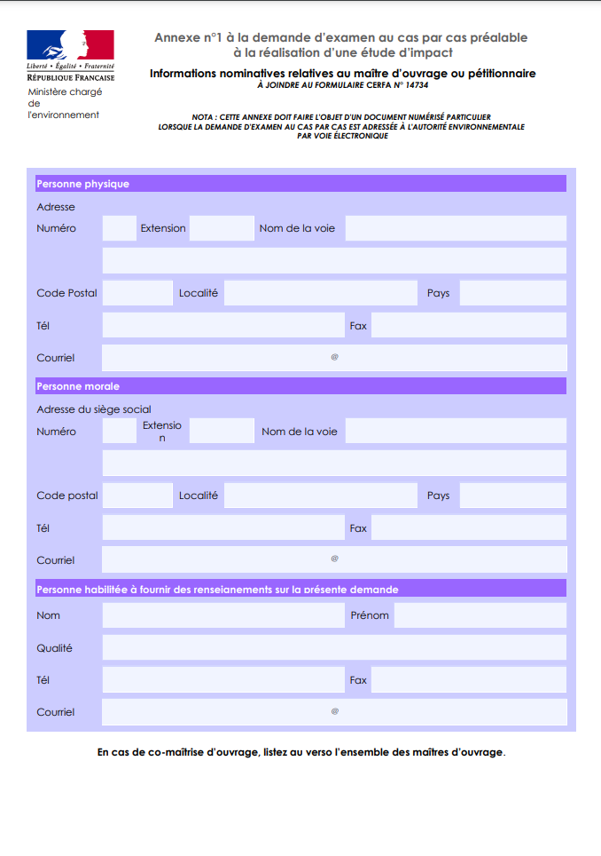

06-89-31-83-57

pierrecear.blanchot@gmail.com